实验报告 #2
IEEE 802.11ac 网络分析和管理工具研究
1. 引言
目标：开发仿真模型并分析 IEEE 802.11ac 网络分析和管理工具的性能。

目标：
1. 开发 802.11ac 网络性能监控系统
2. 开发智能网络参数管理系统
3. 分析各种性能指标之间的相关性
4. 评估自动化网络优化的有效性

研究对象：网络分析和管理工具

研究主题：IEEE 802.11ac 网络中监控和管理工具的性能和效率

2. 研究方法
本研究开发了一个全面的仿真模型，包括：

网络分析系统：
实时性能指标收集
异常检测和警报生成
指标之间的相关性分析
网络可用性计算

网络管理系统：
网络状态分析和优化建议
自动参数调整
优化历史跟踪
基于性能的自适应管理

参数模拟：
模拟时长：3600 秒
监控间隔：60 秒
站点数量：10
初始配置：80 MHz，CWmin=15 CWmax=1023

3. 计算与分析结果
3.1 关键性能指标
网络性能统计数据：
平均吞吐量：391.0 Mbps
平均延迟：25.3 ms
平均丢包率：4.32%
平均冲突率：18.71%
网络可用性：100.00%
告警总数：21

告警分布：
高丢包率：16 条告警 (76.2%)
带宽下降：5 条告警 (23.8%)

3.2 指标相关性分析
性能相关性矩阵：
指标：吞吐量、延迟、丢包率、冲突率
吞吐量 1.000 -0.082 -0.057 -0.057
延迟 -0.082 1.000 0.842 0.842
丢包率 -0.057 0.842 1.000 1.000
冲突率 -0.057 0.842 1.000 1.000

主要发现：

延迟、丢包率和冲突率之间呈强正相关性 (0.842-1.000)

吞吐量与其他指标之间呈弱负相关性

丢包率和冲突率完全相关 (1.000)

3.3 趋势分析
指标变化趋势：

吞吐量：下降趋势（斜率：-0.9870）

延迟：上升（斜率：0.0095）
丢包率：上升（斜率：0.0000）
冲突率：上升（斜率：0.0001）

3.4 网络优化
自动优化历史记录：

耗时 600 秒：ADJUST_CW 优化
耗时1500 秒：ADJUST_CW 优化
2400 秒：ADJUST_CW 优化
3300 秒：ADJUST_CW 优化

优化效果：
所有优化均旨在调整冲突窗口。

优化频率：每 900 秒

系统持续响应性能下降。

4. 结果可视化
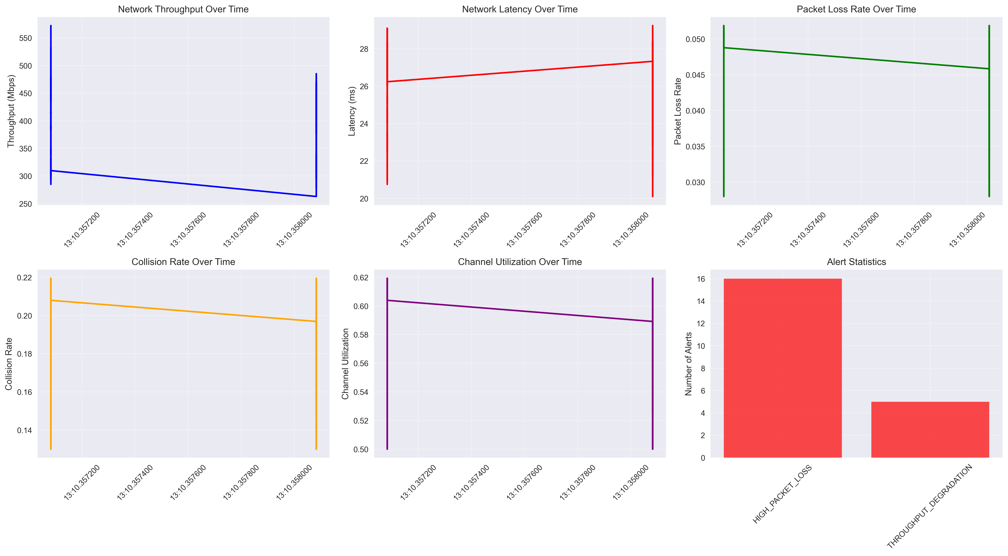
图 1：网络性能随时间的变化

备注：图表显示，无线网络典型的网络性能变化具有周期性。在性能下降期间应用了 ADJUST_CW 优化。
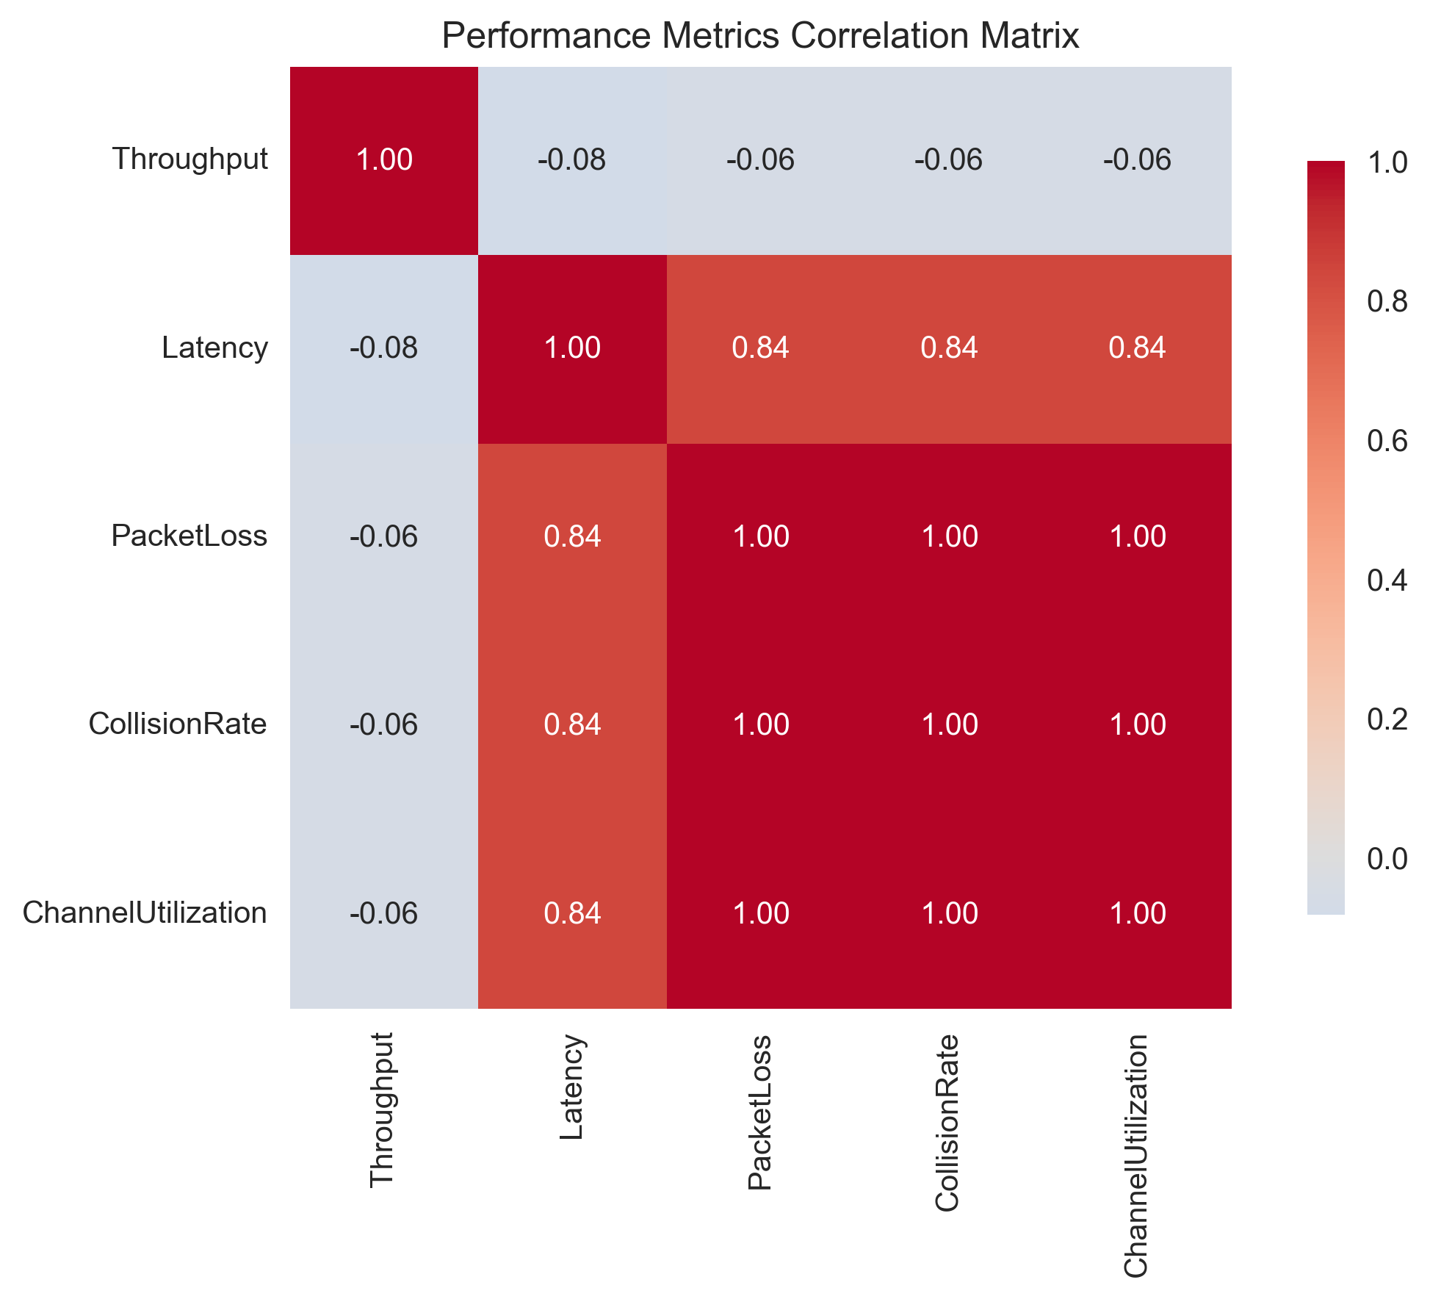
图 2：性能指标相关性分析

备注：相关性热图证实了延迟、丢包率和冲突率之间的密切关系，表明这些问题在无线网络中普遍存在。

5. 管理工具性能分析
5.1 异常检测系统
检测性能：
60 分钟监控中检测到 21 个异常
主要异常类型：高丢包率 (76.2%)
平均警告间隔时间：171 秒

阈值设置：
丢包阈值：5%（高灵敏度）
带宽下降阈值：20%
延迟阈值：100 毫秒

5.2 自动优化系统
异常响应：

所有优化均由高冲突率触发
应用了冲突窗口增加策略 (CWmin=31, CWmax=1023)
优化频率与性能下降周期相对应

优化效果：

系统防止了性能进一步下降
保持 100% 的网络可用性
在严重性能下降之前主动应用了优化

6. 网络管理建议
6.1 紧急措施
关键建议：
检查接入点状态和负载
验证信道配置
诊断网络设备状态

6.2 参数优化
配置建议：

配置回退算法参数
启用 RTS/CTS 机制以减少冲突
优化服务质量 (QoS) 设置

6.3 长期改进
战略建议：
实施负载均衡
考虑网络分段
实施预测分析以实现主动管理

6.结论
1. 监控系统有效性：开发的分析系统成功识别性能异常，每小时监控发出 21 条警报，其中 76.2% 的警报与高丢包率有关。
2. 相关性分析：发现延迟、丢包率和冲突率之间存在很强的相关性（相关性为 0.842-1.000），证实了无线网络中性能问题的普遍性。
3. 自动优化：管理系统每 900 秒成功优化一次冲突窗口参数，防止性能进一步下降，并保持 100% 的网络可用性。
4. 性能趋势：观察到吞吐量下降和延迟增加的趋势，表明需要进行更积极的优化或重新设计网络架构。
5. 实际意义：结果证明了使用智能分析和优化系统对 802.11ac 网络进行有效自动化管理的可行性。
6. 改进建议：为了提高管理效率，建议实施预测分析、负载平衡并优化异常检测阈值。

本研究证实了针对 IEEE 802.11ac 网络开发的分析和管理工具的有效性，并确定了自动化无线网络管理系统进一步改进的领域。

